ANEXA nr. 5E: Conţinutul-cadru al memoriului de prezentare
(- ANEXA nr. 5.E la procedură)

I.Denumirea proiectului:

„AMENAJARE PISTE DE BICICLETE SI TROTUARE IN COMUNA BARAGANU, JUDEȚUL CONSTANȚA”

II.Titular:

- numele: COMUNA BARAGANU, JUDEȚUL CONSTANTA
- adresa poştală: Str. Petre Martinescu, nr.185, Localitatea: Baraganu, jud. Constanta
Cod poştal: 907181
- numărul de telefon, de fax şi adresa de e-mail, adresa paginii de internet:
tel:0241.859.252/fax:0241.859.250, primariabaraganu@yahoo.com
- numele persoanelor de contact: Primar Magdalena NEAGUE
- reprezentant legal: Primar Magdalena NEAGUE
- responsabil pentru protecţia mediului: Primar Magdalena NEAGUE

III.Descrierea caracteristicilor fizice ale întregului proiect:

- Rezumat al proiectului;

Obiectivul general al proiectului „AMENAJARE PISTE DE BICICLETE SI TROTUARE IN COMUNA BARAGANU, JUDEȚUL CONSTANȚA” tratează lucrările de amenajare piste de biciclete si trotuare in lungul drumurilor judetene DJ 308 de la km 8+095 pana la km 9+857 si DJ 381 de la km 9+132 pana la km 10+759 si a drumurilor comunale DC 20 si DC 2, din localitatile Lanurile si Baraganu, situate în comuna Baraganu, județul Constanta, necesare pentru asigurarea desfășurării în condiții de siguranta pentru biciclisti și pietoni, respectiv pentru facilitatea accesului riveranilor la proprietăți.
Terenurile studiate sunt situate în intravilan satele Baraganu, Lanurile, comuna Baraganu, județul Constanta şi fac parte din domeniul Public al comunei Baraganu.
Lucrarea se incadreaza, conform Legii nr. 10/1995 privind calitatea in constructii si a H.G. 261/94, H.G. 766/1997, anexa 3, referitoare la aprobarea unor regulamente privind calitatea in constructii, in categoria de importanta “C" (normala) si clasa de importanta “III" (medie).
Pentru aceasta se propun următoarele lucrări:
- Amenajarea pistelor de bicicleta si trotuarelor;
- Efectuarea lucrarilor pentru siguranța circulației;
- Asigurarea scurgerii apelor pluviale;
- Amenajarea acceselor auto la locuințe.

- justificarea necesităţii proiectului;

Pentru imbunatatirea calitatii vietii a locuitorilor din zona si a tuturor participantilor la trafic, Comuna Baraganu, isi propune prin proiectul “Amenajare piste de biciclete si trotuare in comuna Baraganu, Județul Constanta”, să realizeze o comună modernă, cu aspect placut si confortabil in care cetatenii sa beneficieze de conditii civilizate, modern si sigure de transport auto si pietonal.
Prin realizarea acestui proiect, se vor obtine mai multe avantaje, printre care:
- fluidizarea circulației rutiere;
- imbunatatirea circulației pietonale in zona;
- dezvoltarea circulatiei de tip velo;
- cresterea sigurantei circulatiei rutiere, velo si pietonale;
- asigurarea scurgerii apelor pluviale în lungul drumului, în condiţii cât mai bune;
- asigurarea accesului auto la locuințe;
Prin executarea lucrarilor proiectate vor aparea unele influente favorabile asupra factorilor de mediu, cat si din punct de vedere economic si social:
- va scadea gradul de poluare al aerului si al apei;
- se va reduce volumul de praf care se depune pe vegetatia din zona drumului impiedicand procesul de fotosinteza.
În concluzie, este necesară și oportună promovarea acestei investiţii care are drept obiectiv realizarea unei comune moderne, cu aspect placut si confortabil in care cetatenii sa beneficieze de conditii civilizate, moderne si sigure de transport auto si pietonal.
Pe termen mediu si lung, modernizarea strazilor si echiparea corespunzatoare din punct de vedere edilitar va avea un impact major in dezvoltarea economico-sociala a comunei, prin sporirea gradului de atractivitate pentru potentialii investitori, cresterea sigurantei circulatiei in raport cu situatia existenta, reducerea costurilor in sectorul de activitate locala si cresterea competitivitatii si dezvoltarea comunei din punct de vedere urbanistic si al infrastructurii rutiere.

- valoarea investiţiei;

TOTAL GENERAL | 12.189.139,06 | 2.292.034,71 | 14.481.173,77
C+M | 11.316.225,33 | 2.150.082,81 | 13.466.308,14

- perioada de implementare propusă;
De la obtinerea Certificatului de Urbanism pana la receptia finala.

- planşe reprezentând limitele amplasamentului proiectului, inclusiv orice suprafaţă de teren solicitată pentru a fi folosită temporar (planuri de situaţie şi amplasamente);
Se vor anexa prezentei.

- o descriere a caracteristicilor fizice ale întregului proiect, formele fizice ale proiectului (planuri, clădiri, alte structuri, materiale de construcţie şi altele).

Obiectivul general al proiectului „AMENAJARE PISTE DE BICICLETE SI TROTUARE IN COMUNA BARAGANU, JUDEȚUL CONSTANȚA” tratează lucrările de amenajare piste de biciclete si trotuare in lungul drumurilor judetene DJ 308 de la km 8+095 pana la km 9+857 si DJ 381 de la km 9+132 pana la km 10+759 si a drumurilor comunale DC 20 si DC 2, din localitatile Lanurile si Baraganu, situate în comuna Baraganu, județul Constanta, necesare pentru asigurarea desfășurării în condiții de siguranta pentru biciclisti și pietoni, respectiv pentru facilitatea accesului riveranilor la proprietăți.
Pentru imbunatatirea calitatii vietii a locuitorilor din zona si a tuturor participantilor la trafic, Comuna Baraganu, isi propune prin proiectul “Amenajare piste de biciclete si trotuare in comuna Baraganu, Jud. Constanta”, să realizeze o comună modernă, cu aspect placut si confortabil in care cetatenii sa beneficieze de conditii civilizate, modern si sigure de transport auto si pietonal.
Realizarea unei infrastructuri rurale va avea influențe benefice imediate asupra ridicării standardelor în vigoare privind condițiile igienico-sanitare ale locuitorilor și a activităților productive ce se desfășoară în zonă.

Caracteristicile principale ale constructiilor sunt urmatoarele:
- Lungime sector de drum cu lucrari propuse: 5427 m
- Lungime pista de biciclete propusa: 10907 m
- Lungime trotuare propuse: 7037 m
- Latime pista de biciclete: 1.50 m
- Latimea trotuare propuse: 1.00 m
- Panta pista de bicicleta/trotuar: 1,00 - 2,00%
- Clasa de importanta: III
- Categoria de importanta: C

Necesitatea realizării acestei investitii este uşor de înţeles dacă luăm în considerare multitudinea de avantaje pe care aceasta o aduce.
Acestea ar fi următoarele:
- fluidizarea circulației rutiere;
- imbunatatirea circulației pietonale in zona;
- dezvoltarea circulatiei de tip velo;
- cresterea sigurantei circulatiei rutiere, velo si pietonale;
- încurajarea folosirii bicicletelor și a mersului pe jos prin amenajarea pistelor de biciclete si trotuarelor ceea ce duce la o imbunatatire a sanatatii fizice si mentale a populatiei si de asemenea reprezinta si un impact pozitiv asupra mediului prin reducerea emisiilor de echivalent CO2.

Realizarea profilului longitudinal, studiat in baza ridicarilor topografice a fost conditionat de existenta unor puncte obligatorii intalnite pe traseu (racordare la strazi si drumuri existente).
Declivitatea in profil longitudinal a drumurilor este de 0,1 – 5,00 %.
In conformitate cu prevederile STAS 10144/1-1990 Străzi. Profile transversale. Prescripţii de proiectare; STAS 10144/2-1991 Trotuare, alei de pietoni si piste de ciclisti. Prescripţii de proiectare; Norme tehnice privind proiectarea și realizarea străzilor în localitățile rurale, din ordinul M.T.49/1998, pentru tronsoanele de strazi studiate se stabilesc urmatoarele elemente geometrice:
- profilul transversal a trotuarelor/pistelor propuse va fi cu panta unica de 1-2% spre santurile/rigolele existente si propuse sau catre spatiul verde;
- in dreptul trecerilor de pietoni, acceselor la proprietati si la intersectiile cu drumurile laterale existente, cota trotuarului/pistelor de biciclete va fi coborata la nivelul carosabilului existent prin coborarea bordurii, aceasta coborare se va efectua pe o portiune de min 5.00m cu o panta de max 4%.
- va fi asigurat gabaritul de libera trecere, pentru pista de biciclete, de min. 2,40m.

Prin prezenta documentatie, Comuna Baraganu doreste accesibilizarea infrastructurii rutiere prin realizarea urmatoarelor lucrari:
- Amenajarea pistelor de bicicleta si trotuarelor;
- Efectuarea lucrarilor pentru siguranța circulației;
- Asigurarea scurgerii apelor pluviale;
- Amenajarea acceselor auto la locuințe.

Traseul in plan
Prezenta documentatie tehnico-economică tratează lucrările de amenajare piste de biciclete si trotuare in lungul drumurilor judetene DJ 308 de la km 8+095 pana la km 9+857 si DJ 381 de la km 9+132 pana la km 10+759 si a drumurilor comunale DC 20 si DC 2, din localitatile Lanurile si Baraganu, situate în comuna Baraganu, județul Constanta.

Profilul longitudinal
Realizarea profilului longitudinal, studiat in baza ridicarilor topografice a fost conditionat de existenta unor puncte obligatorii intalnite pe traseu (racordare la strazi si drumuri existente).
Declivitatea in profil longitudinal a drumurilor este de 0,10 – 5,00%.

Profilul transversal
In conformitate cu prevederile STAS 10144/1-1990 Străzi. Profile transversale. Prescripţii de proiectare; STAS 10144/2-1991 Trotuare, alei de pietoni si piste de ciclisti. Prescripţii de proiectare; Norme tehnice privind proiectarea și realizarea străzilor în localitățile rurale, din ordinul M.T.49/1998, pentru tronsoanele de strazi studiate se stabilesc urmatoarele elemente geometrice:
- profilul transversal a trotuarelor/pistelor propuse va fi cu panta unica de 1-2% spre santurile/rigolele existente si propuse sau catre spatiul verde;
- in dreptul trecerilor de pietoni, acceselor la proprietati si la intersectiile cu drumurile laterale existente, cota trotuarului/pistelor de biciclete va fi coborata la nivelul carosabilului existent prin coborarea bordurii, aceasta coborare se va efectua pe o portiune de min 5.00m cu o panta de max 4%.
- va fi asigurat gabaritul de libera trecere de min. 2,40m, pentru pista de biciclete.

Structura rutiera
Pentru alegerea structurii rutiere s-au luat în considerare prevederile si recomandarile din NP 116-04 „Normativ privind alcatuirea structurilor rutiere rigide si suple pentru strazi”.
Structura rutiera a fost dimensionata conform „Normativ pentru dimensionarea structurilor rutiere suple si semirigide” indicativ PD 177-2001 pentru structura rutiera supla (nerigida).

Structura propusă pistă pentru biciclete:
- geotextil cu rol de filtrare si separare
- 15 cm - strat de fundatie din balast;
- 12 cm - strat din piatra sparta;
- 6 cm – strat de uzura din beton asfaltic BA 8

Structura propusă trotuare:
- geotextil cu rol de filtrare si separare
- 15 cm - strat de fundatie din balast;
- 5 cm - strat de nisip pilonat;
- 6 cm – pavaj din pavele din beton, carosabil.

Colectarea şi evacuarea apelor
Evacuarea apelor in lungul drumului se va asigura prin intermediul a santurilor de pamant existente si a podetelor conform planurilor de situatie.

Amenajare accese la proprietati
Se vor amenaja accesele la proprietati cu o latime de 4,00m pentru accesul carosabil si de 1,00m pentru cel pietonal, fie cumulat unde este cazul. Scurgerea apelor pluviale va fi asigurata prin intermediul santurilor existente si a podetelor tubulare .

Structura propusă pentru amenajarea acceselor la proprietăți:
- geotextil cu rol de filtrare si separare;
- 15 cm - strat de fundatie din balast;
- 12 cm - strat din piatra sparta;
- 5 cm- strat de nisip pilonat;
- 8 cm - pavaj din dale de beton prefabricate, carosabil;

Spatii verzi
Amenajarea peisagistica urmareste conservarea mediului ambiant şi punerea în valoare a elementului natural. De asemenea s-a avut în vedere armonia vizuala a elementelor componente pentru satisfacerea diferitelor deziderate legate de folosinta terenului în cauza, în conditiile realizarii unui peisaj de calitate.
Pe suprafata ce urmeaza a fi amenajata, terenul prezinta usoare denivelari, ceea ce face necesara aducerea terenului la aceeasi cota prin decopertare şi adaugarea unui strat suplimentar de pamant fertil.
Lucrarile prevazute sunt: saparea şi curatirea terenului de buruieni, pietre, betoane, procurarea, nivelarea şi imprastiere de pamant fertil; insamantarea zonelor destinate gazonului, amenajarea zonelor cu arbusti decorativi, plantarea de arbori.

Lucrări de siguranţa circulaţiei:
Semnalizări şi marcaje
Pentru realizarea circulaţiei în condiţii de siguranţă şi confort s-au prevăzut: semnalizare rutieră (indicatoare de circulaţie), marcaje longitudinale şi transversale.
Obiectivul va fi semnalizat şi marcat conform planului de situatie propus.
Executia indicatoarelor de circulatie si marcajelor rutiere propuse se vor realiza conform:
- SR 1848-1/2011 Semnalizare rutiera. Indicatoare si mijloace de semnalizare rutiera. Partea 1: Clasificare, simboluri si amplasare.
- SR 1848-1:2011/A91:2021 Semnalizare rutiera. Indicatoare si mijloace de semnalizare rutiera. Partea 1: Clasificare, simboluri si amplasare.
- SR 1848-2/2011 Semnalizare rutiera. Indicatoare si mijloace de semnalizare rutiera. Partea 2: Conditii tehnice.
- SR 1848-3/2011 Semnalizare rutiera. Indicatoare si mijloace de semnalizare rutiera. Partea 3: Scriere, mod de alcatuire.
- SR 1848-3/2011/C91: 2012 Semnalizare rutiera. Indicatoare si mijloace de semnalizare rutiera. Partea 3: Scriere, mod de alcatuire.
- SR 1848-4/1995 Siguranta circulatiei. Semafoare pentru dirijarea circulatiei. Ampalsare si functionare.
- SR 1848-7/2015 Semnalizare rutiera. Marcaje rutiere.
- SR 1848-7/A91:2021 Semnalizare rutiera. Marcaje rutiere.
In timpul executiei lucrarilor propuse toate restrictiile de circulatie se vor realiza conform: Norme metodologice privind conditiile de inchidere a circulatiei si de instituire a restrictiilor de circulatie in vederea executarii de lucrari in zona drumului public si/sau pentru protejarea drumului.
Pistele pentru biciclete vor fi semnalizate cu indicatoare D8 – Pista pentru biciclete si mopede, pe fiecare tronson de pista si dupa fiecare intersectie.
La intersectiile cu strazile laterale, pistele pentru biciclete si ciclomotoare se vor presemnaliza cu indicator A24 – Presemnalizare biciclisti.
Trecerile de pietoni propuse vor fi semnalizate cu indicator G1 – Trecere pentru pietoni si presemnalizate cu indicator A22 – Presemnalizare trecere pentru pietoni.
Pe traseul propus, in intersectiile cu traficul motorizat, se propun treceri pentru pietoni si pentru biciclisti, semnalizate vertical si orizontal. Trecerile pentru biciclisti se vor amenja cu covor antiderapant de culoare rosie, cu o grosime de 4mm conform detaliilor. In dreptul acestor treceri se va coborî bordura la nivel conform detalii din partea desenata.
Se va completa/reface semnalizarea rutiera verticala si orizontala pentru autovehicule (indicatoare si marcaje rutiere), conform planurilor de situatie.
Indicatoarele destinate pistelor pentru biciclete (denumite categoria 1) vor avea format mic conform SR 1848-2:2011. Indicatoarele destinate autovehiculelor (denumite categoria 2) vor avea format normal conform SR 1848-2:2011.

IV.Descrierea lucrărilor de demolare necesare:

- planul de execuţie a lucrărilor de demolare, de refacere şi folosire ulterioară a terenului;
Demontarea şi demolarea podetelor ce vor trebui inlocuite:
- dezechiparea construcţiei prin desfacerea şi demontarea elementelor;
- demontarea părţilor şi a elementelor de construcţie;
- demolarea părţilor de construcţie nedemontabile;
- dezmembrarea părţilor şi elementelor de construcţie demontate, recuperarea componentelor şi a produselor refolosibile şi sortarea lor pe categorii;
- transportul deşeurilor nefolosibile şi nereciclabile în zonele destinate pentru utilizarea ca materii brute sau pentru reintegrarea în natură.

- descrierea lucrărilor de refacere a amplasamentului;
Se propun a se executa 6 podete tubulare, din beton;

- căi noi de acces sau schimbări ale celor existente, după caz;
Nu este cazul.

- metode folosite în demolare;
Demolarea si demontarea se va face atat manual cat si mecanic cu utilaje speciale.

- detalii privind alternativele care au fost luate în considerare;
Nu este cazul.

- alte activităţi care pot apărea ca urmare a demolării (de exemplu, eliminarea deşeurilor).
Deşeurile rezultate din demolarea podului vor fi colectate selectiv şi depozitate în locuri special amenajate, până la depozitarea finală a acestora;
Deşeurile reciclabile se vor transporta la societăţile autorizate în valorificarea/eliminarea acestora; deșeurile inerte se vor transporta în locurile indicate.
Elementele de beton rezultate în urma demolării se vor inventaria si se vor transporta in depozite speciale existente in zonă pentru materiale de construcții nerefolosibile sau se vor refolosi la unele lucrări de terasamente.
Se va impune reciclarea deşeurilor refolosibile, prin integrarea lor, în măsura posibilităţilor, în lucrările de drumuri. Deşeurile ce nu pot fi reciclate prin integrarea în lucrările de drumuri se vor colecta sau se vor valorifica direct prin predare la diverşi consumatori. Deşeurile nereciclabile se vor depozita numai pe suprafeţe special amenajate în acest scop.

V.Descrierea amplasării proiectului:

Amplasamentul este situat în satele Baraganu si Lanurile din comuna Baraganu, judeţul Constanta.
Drumurile judetene DJ 308, respectiv DJ 381 aparțin de domeniul Public al Statului Român administrat de Regia Autonoma Judeteana de Drumuri si Poduri Constanta iar drumurile comunale DC 20 si DC 2 sunt administrate de catre Primaria Comunei Baraganu. Drumurile nu este incluse în lista monumentelor istorice sau ale naturii ori în zona de protecție a acestora. Terenul se prezinta plan, stabil din punct de vedere geotehnic.

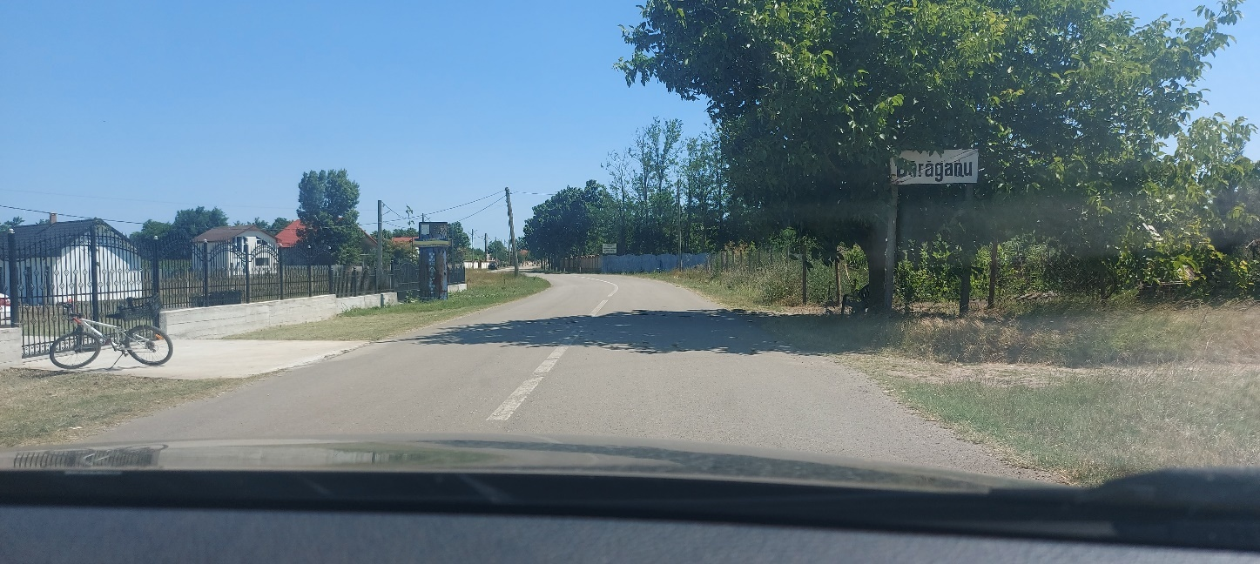
- hărţi, fotografii ale amplasamentului care pot oferi informaţii privind caracteristicile fizice ale mediului, atât naturale, cât şi artificiale, şi alte informaţii privind:
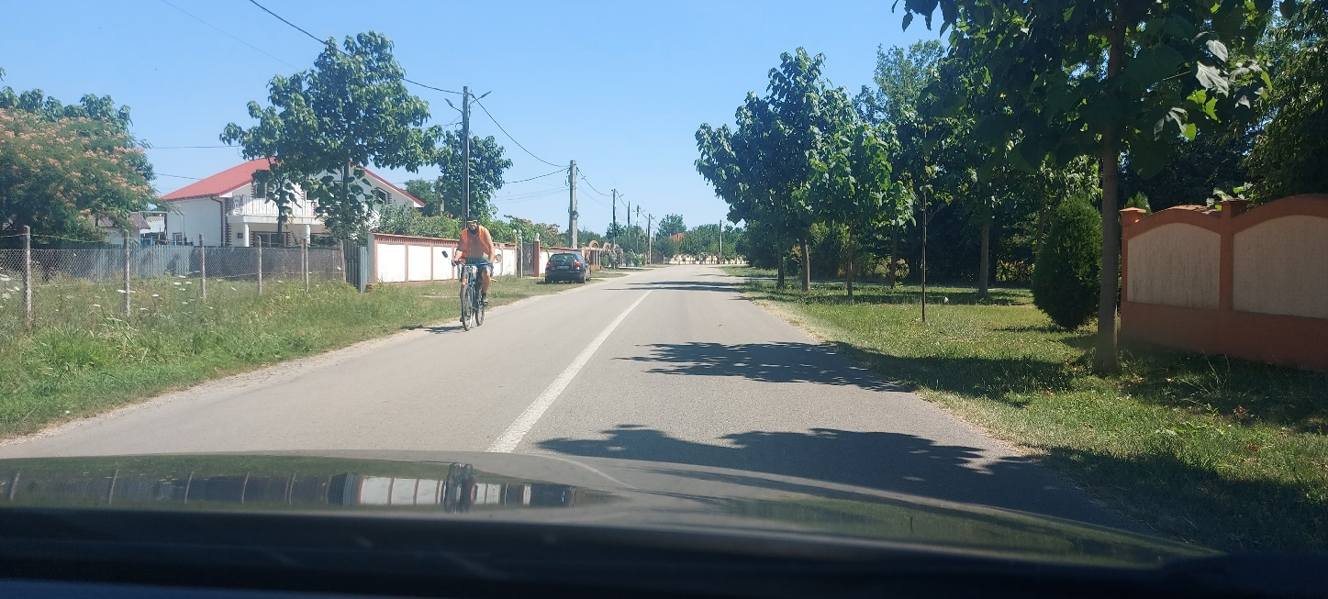
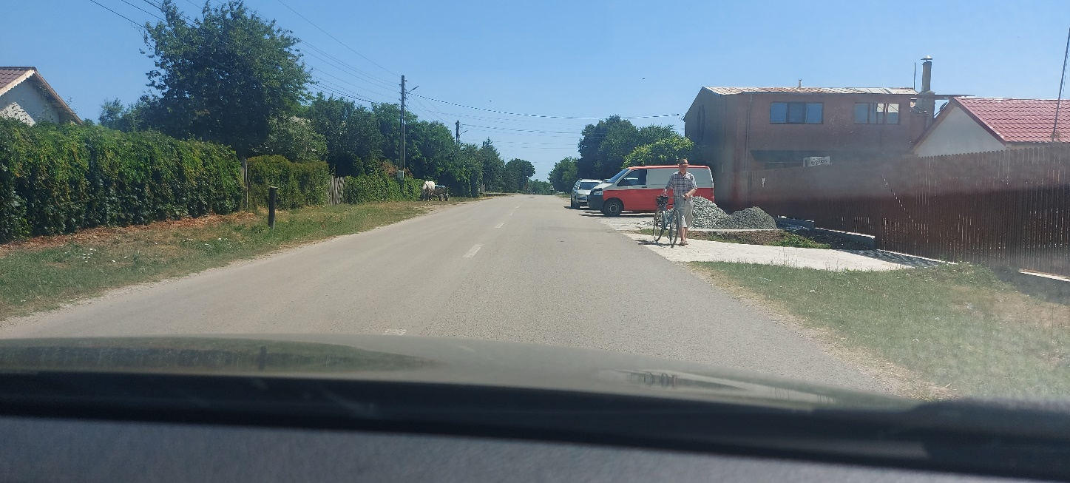

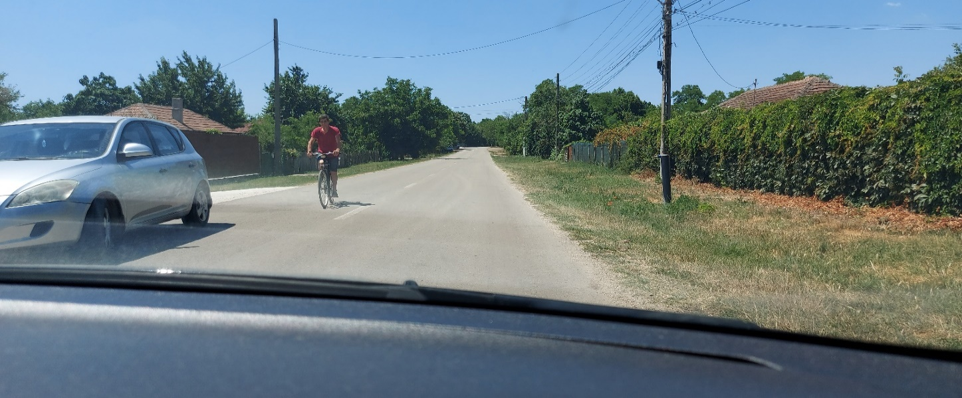
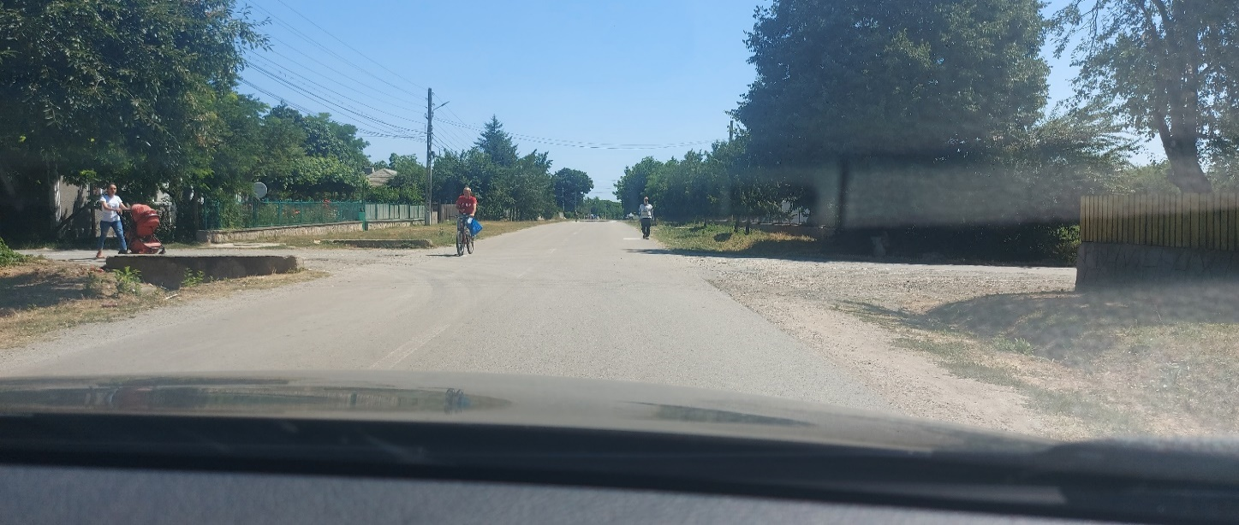
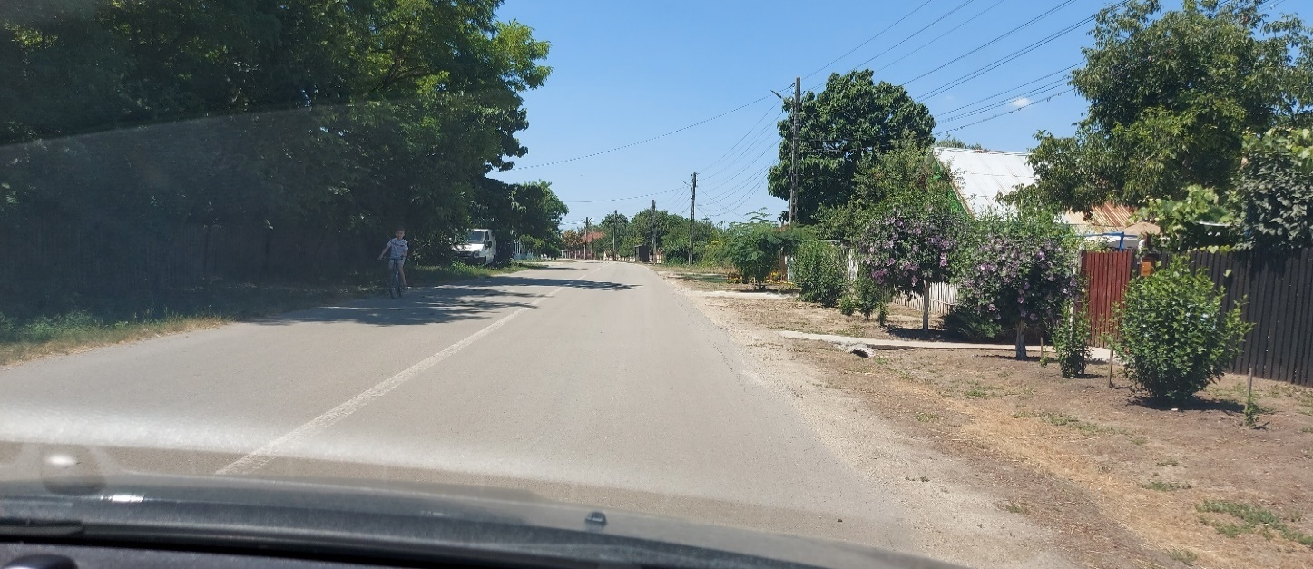

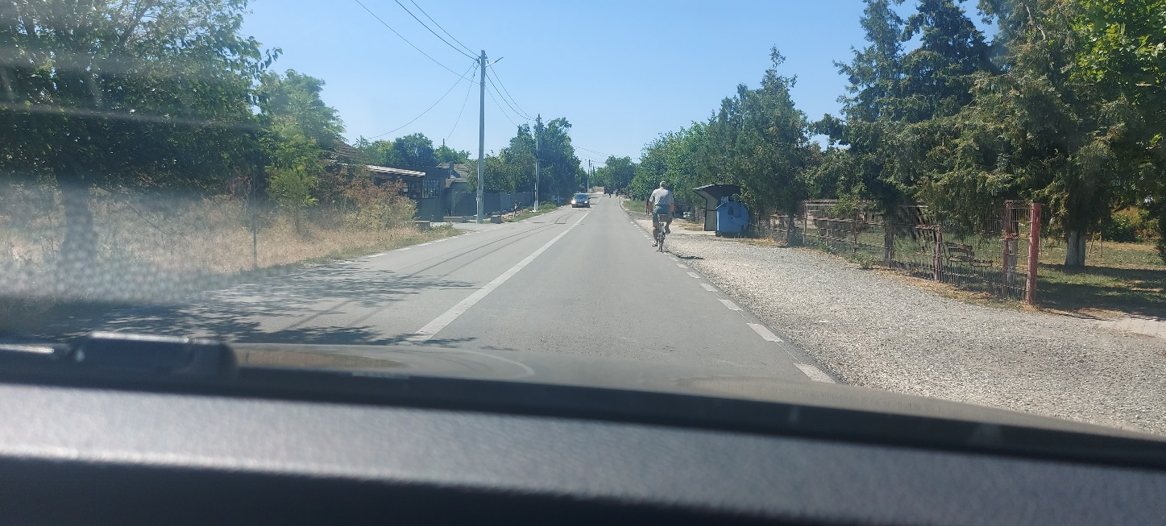
- folosinţele actuale şi planificate ale terenului atât pe amplasament, cât şi pe zone adiacente acestuia;
Nu este cazul.

- politici de zonare şi de folosire a terenului;
Se folosesc drumurile existente. Gradul de ocupare şi folosire a drumurilor în timpul execuţiei modernizării se va realiza respectându-se condiţiile impuse de administratorul drumurilor comunale si judetene precum şi de Poliţia locală.

- arealele sensibile;
Nu este cazul.

- coordonatele geografice ale amplasamentului proiectului, care vor fi prezentate sub formă de vector în format digital cu referinţă geografică, în sistem de proiecţie naţională Stereo 1970;
Coordonatele STEREO 70 ale amplasamentului se vor anexa prezentei documentații.

- detalii privind orice variantă de amplasament care a fost luată în considerare.
Nu este cazul.

VI.Descrierea tuturor efectelor semnificative posibile asupra mediului ale proiectului, în limita informaţiilor disponibile:
(A)Surse de poluanţi şi instalaţii pentru reţinerea, evacuarea şi dispersia poluanţilor în mediu:
a)protecţia calităţii apelor:

Apele de suprafaţă sau subterane ar putea fi poluate de scurgerile accidentale de produse petroliere din rezervoarele camioanelor sau a utilajelor terasiere ce vor fi folosite la execuţia drumurilor. În acest sens, echipele de lucru vor avea în dotare truse de intervenţie rapidă ce conţin materiale tip spillsorb şi care, împrăştiate repede peste petele de ulei sau benzină reduc considerabil riscul poluării apelor de suprafaţă sau subterane.

b)protecţia aerului:
Principalele surse de poluare a aerului sunt pulberile sedimentabile şi praful rezultate din activităţile de construcţii (demolări, decopertări şi lucrări de terasamente) cât şi din activităţile de transport a deşeurilor nerecuperabile.
Pentru a evita degajarea prafului în cursul realizării acestor lucrări, se va stropi cu jet de apă sub presiune praful degajat în timpul lucrărilor de terasamente şi construcţie.
Pentru combaterea prafului, a depunerilor atmosferice şi a particulelor de cauciuc, rezultate din uzura pneurilor şi a noxelor rezultate din funcţionarea motoarelor se va stropi suprafaţa carosabilă cu o emulsie de bitum diluat cu apă în proporţie de 1/10 , 0,3 l/m².
Reducerea gradului de poluare din noxele degajate de autovehicule, se realizează prin asigurarea fluenţei circulaţiei, astfel încât noxele să nu depăşească: 0,5% CO₂; 1,0 CH₄ şi 0,3% CO. De asemenea, la lucrările de terasamente şi construcţie se va încerca utilizarea numai de autocamioane şi utilaje terasiere noi, dotate cu motoare ce îndeplinesc normele de protecţie a atmosferei aflate în vigoare (Euro III).
De asemenea, pentru reducerea poluării atmosferice cu substanţe provenite din deşeurile de construcţie prăfoase, autocamioanele care vor transporta deşeuri de şantier vor fi acoperite cu prelată de protecţie.
c)protecţia împotriva zgomotului şi vibraţiilor:
Sursele de zgomot şi vibraţii în perioada execuţiei sunt cele provenite de la instalaţii, utilaje, scule şi unelte utilizate în construcţii. Pe perioada lucrărilor de construcţie se prevede asigurarea atenuării zgomotelor şi vibraţiilor exterioare SR EN ISO 717-1:2000/A1:2007. De aceea, în contractul cu executantul se va prevedea executarea majorităţii lucrărilor pe timpul zilei.
De asemenea, prin refacerea cadrului ambiental prin menţinerea şi refacerea (daca este cazul) perdelei naturale de arbori, se va asigura protecţia împotriva zgomotului, vibraţiilor şi a pulberilor sedimentabile rezultate din trafic.
d)protecţia împotriva radiaţiilor:
Privitor la aceste riscuri, la nivelul amplasamentului studiat, în niciuna din fazele de construire și/sau funcționare nu au fost identificate elemente care să comporte un risc de mediu și care se impun astfel a fi analizate.

e)protecţia solului şi a subsolului:
Sursele de poluare a solului, în perioada lucrărilor de execuţie le reprezintă depozitarea necorespunzătoare a deşeurilor solide provenite din activitatea de şantier (demolări, decopertări şi lucrări de terasamente), cât şi scurgerile de uleiuri şi carburanţi de la utilaje şi mijloace auto, ce se infiltrează şi în sol şi subsol.
Deşeurile solide provenite din activitatea de construcţii se vor depozita pe platforma punctului gospodăresc, ce deserveşte şantierul. Acesta va fi dotat cu platforme de depozitare a materialelor granulare dar şi a pământului ce rezultă din excavări.
Autocamioanele vor fi curăţite înainte de ieşirea din zonele de încărcare/descărcare. Şantierul va fi curăţat la sfârşitul fiecărei zilei de lucru.
Pentru eliminarea poluării accidentale a solului şi subsolului cu uleiuri şi carburanţi, executantul lucrărilor va trebui să deţină un parc auto cu revizia tehnică la zi.
Întreţinerea utilajelor şi vehiculelor folosite în activitatea de construcţie şi întreţinerea drumurilor se efectuează doar în locuri special amenajate, pentru a se evita contaminarea mediului.

f)protecţia ecosistemelor terestre şi acvatice:
-Identificarea arealelor sensibile ce pot fi afectate de proiect
Dată fiind desemnarea terenurilor ca perimetre de protecţie a naturii, se va insista pe aplicarea măsurilor de diminuare a riscurilor potențial a fi generate.

-Lucrările, dotările şi măsurile pentru protecţia biodiversităţii, monumentelor naturii şi ariilor protejate;
Măsurile de reabilitare/reconstrucţie ecologică ce se vor suprapune măsurilor de integrare în peisaj vor duce la o diminuare a impactului presupus de implementarea proiectului dar şi la refacerea unor factori de mediu, ce poartă mărturia unui impact anterior.
In consecinţă considerăm că efectul acestui proiect asupra piesajului va fi unul minim.
Dată fiind lipsa unui impact potenţial asupra elementelor criteriu ce au stat la baza desemnării sitului (așa cum rezultă din secțiunile de mai jos), nu se impune asumarea unor măsuri compensatorii.
Prin obiectivele sale proiectul propus necesită monitorizarea mediului, pentru a nu apărea fenomene de eroziune sau poluare accidentală cu combustibili sau uleiuri ca urmare a nerespectării măsurilor prevăzute, cât şi în perioada de funcţionare pentru a se identifica eventualele efecte negative induse mediului.

g)protecţia aşezărilor umane şi a altor obiective de interes public:
Se va analiza efectul proiectului în privinţa creării de noi locuri de muncă, atât în perioada de execuţie cât şi ulterior în exploatare – întreţinere.
Pe baza datelor statistice se va prezenta evoluţia demografică a zonei şi perspectivele pentru următorii ani. Cunoaşterea densităţii populaţiei totale (loc/km2) permite evaluarea ulterioară a efectelor sociale şi economice produse de lucrarea propusă. Este indicat ca structura populaţiei să fie prezentată pe clase de vârstă şi sex. De la autorităţile abilitate se vor obţine informaţii privind starea de sănătate a populaţiei, mai ales în ceea ce priveşte bolile profesionale şi cele cauzate de poluare.
Proiectul va fi analizat şi prezentat şi din punct de vedere al riscurilor ce le prezintă pentru sănătatea comunităţilor aflate atât în imediata apropiere cât şi la distanţă de drum, pe timp scurt sau o perioadă mai lungă, fie direct sau indirect. Acest aspect este corelat cu emisiile ce influenţează calitatea aerului sau a apei în detrimentul sănătăţii umane, atât în mod direct cât şi indirect, prin lanţul alimentar. De asemenea, se va evalua impactul asupra sănătăţii din cauza scurgerilor eventualei contaminări a terenurilor, a degajărilor de praf etc., a zgomotelor şi vibraţiilor rezultate din circulaţia vehiculelor.
Sectoarele de drum apartin domeniului public in intravilan. Asezarile umane sunt la o distanta de aproximativ 3 m fata de axul drumurilor.
In zona unde se vor executa lucrările nu sunt monumente istorice si de arhitectură sau situri arheologice sau zone de interes public/national, de aceea nu este necesar a se lua măsuri deosebite de protectie a acestor factori.

h)prevenirea şi gestionarea deşeurilor generate pe amplasament în timpul realizării proiectului/în timpul exploatării, inclusiv eliminarea:
-Lista deșeurilor (clasificate şi codificate în conformitate cu prevederile legislaţiei europene şi naţionale privind deşeurile), cantităţi de deşeuri generate
Deseuri diverse (solide –nisip, pietris, lemn, metal, beton, etc.), vascoase (bitum, grăsimi, uleiuri, etc.), in cantităti modeste, se vor neutraliza sau depozita in locuri special amenajate conform H.G. nr.856/ 2002.

-Programul de prevenire şi reducere a cantităţilor de deşeuri generate
Deşeurile solide provenite din activitatea de construcţii se vor depozita pe platforma punctului gospodăresc, ce deserveşte şantierul. Acesta va fi dotat cu platforme de depozitare a materialelor granulare dar şi a pământului ce rezultă din excavări.
Deseurile rezultate in urma executării lucrărilor de săpături, pregătirea suprafetei, surplusul de pămant rezultat in urma săpăturilor in cadrul lucrării,va fi incărcat si transportat catre alte santiere pentru lucrari de refacere a terasamentelor.
In cazul producerii unor deseuri accidentale la masinile si utilajele folosite la executia lucrării, acestea se vor capta in rezervoare metalice si se vor transporta la statii speciale de reciclare.
Gunoaiele menajere provenite de la organizarea de santier vor intra in circuitul de evacuare al exploatării de gospodărie.
Intretinerea utilajelor si vehiculelor folosite in activitatea de constructie si intretinere a drumurilor se efectuează doar in locuri special amenajate, pentru a evita contaminarea mediului.

Planul de gestionare a deseririlor si schema – flux a gestionarii deseurilor
Depozitare temporara pe ampriza drumurilor
Deseuri generate de pe ampriza drumurilor (pamant, beton, mixtura, etc )

Alte santiere unde sunt necesare lucrari de terasamente sau in depozite special amenajate

Lucrările proiectate ce urmează a se realiza nu introduc efecte negative suplimentare asupra solului, drenajului, microclimatului, apelor de suprafață, vegetației, faunei sau din punct de vedere al zgomotului si mediului înconjurător. Prin executarea lucrărilor de întreținere vor apărea unele influențe favorabile asupra factorilor de mediu, cât și din punct de vedere economic și social.
In ansamblu se poate aprecia că din punct de vedere al mediului ambiant, lucrările ce fac obiectul prezentului proiect nu introduc disfuncționalități suplimentare fată de situația actuală, ci dimpotrivă, un efect pozitiv.
Pentru prevenirea si minimizarea producerii de deseuri au fost luate masuri precum:
- evitarea solutiilor de executie care presupun utilizarea unei cantitati mai mari de materie prima, ori care presupun un timp mai mare de executie
- evitarea demolarilor inutile, prin evaluarea atenta a facilitatilor deja construite si incercarea integrarii acestora in noul proiect
- calcularea cat mai precisa a necesarului de materiale.
- adoptarea unor solutii de executie care sa presupuna utilizarea de materiale reciclate sau recuperate (ex.: pamantul rezultat din sapatura – se va folosi in lucrarile de umpluturi pentru prezenta lucrare, sau la alte lucrari care se afla in acelasi timp in executie; betoanele - ca lucrari de umpluturi la lucrarea de fata sau la alte lucrari ale constructorului. materiale in stare buna (indicatoare rutiere etc.) – vor putea fi utilizate in lucrarea de fata pentru siguranta circulatiei sau in alte lucrari similare.)
- utilizarea unor materii prime si tehnologii „prietenoase fata de mediu”, ca de exemplu: vopsele ecologice s.a.
- adoptarea unor procese de demolare controlata de calitate si utilizarea, cu precadere, a constructiilor modulare, „pre-fabricate” care sa diminueze cantitatea de deseuri produsa atat pe santier, cat si de catre furnizori, si care sa permita o dezasamblare ulterioara mai usoara (borduri, podete, rigole, pavele, etc.)
- adoptarea unor politici de returnare a ambalajelor catre furnizorii de materiale – acest lucru va aduce beneficii atat firmei de constructii , cat si furnizorilor
- depozitare si manipulare atenta a materialelor pe santier - acest lucru va contribui, de asemenea, la cresterea securitatii la locul de munca

Reutilizarea si reciclarea – Este indicat ca deseurile/materialele rezultate in timpul demolarilor si constructiilor sa fie reutilizate pe santier sau pastrate pentru utilizare ulterioara, depozitarea la groapa de gunoi fiind ultima solutie. Intr-o prima faza, deseurile trebuie colectate in containere separate, in functie de tipul lor, de nivelul de contaminare.
Acestea pot fi apoi reutilizate direct, fara reciclare prealabila sau in urma reciclarii. In vederea recuperarii, deseurile trebuie supuse tratarii mecanice, macinarii si trierii (ex. materiale inerte, metale, cabluri, materiale plastice).
Principalele materiale care pot fi reutilizate si/sau reciclate:
Daca nu sunt contaminate, deseurile din constructii si demolari ce pot fi prelucrate si refolosite sunt:
- materialele excavate in constructii, dragari, dezastre natural (sol, pietris, argila, nisip, roci);
- materialele provenite din constructia drumurilor (smoala, nisip, pietris, bitum, roci, substante gudronate sau rezultate din gudron, substante cu lianti bituminosi sau hidraulici);
- materialele din santier (carton, plastic, metal, lemn, sticla, cabluri, solutii de lacuit/vopsit/izolante etc).
Domeniile in care pot fi reutilizate deseurile din constructii si demolari, cu sau fara reciclare prealabila, sunt:
- utilizarea ca materie prima in drumurilor sau trasarea unor cai de acces (ex. ciment, beton din demolari, concasat)
- definirea si acoperirea straturilor din celulele gropilor de gunoi ecologice urbane sau industriale;
- realizarea de materiale plastice si metalice;
amenajarea gradinilor sau plantatiilor (in cazul in care solul excavat nu este poluat
i)gospodărirea substanţelor şi preparatelor chimice periculoase:
In timpul executării lucrărilor transportul si manipularea carburantilor, lubrifiantilor, a bitumului se va face cu respectarea normelor de protectie a muncii in vigoare.
Solutia tehnică proiectată nu prevede utilizarea sau manipularea de substante toxice periculoase pe parcursul executiei sau intretinerii ulterioare a drumurilor.

(B)Utilizarea resurselor naturale, în special a solului, a terenurilor, a apei şi a biodiversităţii.
Aprovizionarea cu materiale naturale (balast, piatra sparta, nisip, etc) se va face de la cea mai apropiata balastiera din judetul Suceava reglementata conform normelor si normativelor in vigoare.
Lucrarile de terasamente se vor executa pe traseul drumurilor, inclusiv pe zonele adiacente limitrofe pentru rezolvarea sistematizarii pe verticala.
Operatia de sapatura se va executa cu buldozerul in straturi succesive pana la ajungerea cotei de fundare prevazuta in proiect, precum si manual in spatii limitate.
Pamantul in exces rezultat din sapatura se va incarca in autobasculante si se va transporta in depozit, unde se va efectua o imprastiere si nivelare.
Apa folosită la diferite procese tehnologice (curătarea suprafetelor, udarea suprafetelor s.a.) va fi apă curată conform SR EN 1008:2003 “Apă de preparare pentru beton”.
Elementele specifice de impact, enumerate pe scurt, sunt:
- ocuparea definitivă şi/sau provizorie a unor terenuri;
- traficul rutier actual şi de perspectivă medie are un grad mare de responsabilitate în ceea ce priveşte poluarea cu CO, CO₂, Pb, NO_{x}, hidrocarburi, praf, a aerului, soluţii, a apelor, zgomot şi vibraţii;
- deficienţe de organizare, monitorizare rutieră, legislaţie insuficientă, trafic nedisciplinat;
- dezmembrarea coordonării unitare a politicii privind sectorul rutier, acceptarea „de facto” a mai multor centre de decizie, o susţinere financiară cu sincope, conjuncturale
- resurse insuficiente privind politica fondului de mediu, către o educaţie eco-rutieră mai accentuată a proiectanţilor, constructorilor, administratorilor, dar şi a utilizatorilor.
Modernizarea drumurilor va avea un impact pozitiv asupra mediului datorita reducerii emisiilor poluante (CO, CO₂, Pb, NO_{x}, hidrocarburi, praf) prin diminuarea timpului de tranzit si a consumului de carburant. De asemenea se va înregistra o reducere importanta a zgomotului şi vibraţiilor produse de vehicule.
Impactul pozitiv asupra mediului este asigurat si de lucrarile de colectare si evacuare a apelor pluviale, diminuându-se astfel fenomenele de eroziune a solului.

VII. Descrierea aspectelor de mediu susceptibile a fi afectate în mod semnificativ de proiect:

- impactul asupra populaţiei, sănătăţii umane, biodiversităţii (acordând o atenţie specială speciilor şi habitatelor protejate), conservarea habitatelor naturale, a florei şi a faunei sălbatice, terenurilor, solului, folosinţelor, bunurilor materiale, calităţii şi regimului cantitativ al apei, calităţii aerului, climei (de exemplu, natura şi amploarea emisiilor de gaze cu efect de seră), zgomotelor şi vibraţiilor, peisajului şi mediului vizual, patrimoniului istoric şi cultural şi asupra interacţiunilor dintre aceste elemente. Natura impactului (adică impactul direct, indirect, secundar, cumulativ, pe termen scurt, mediu şi lung, permanent şi temporar, pozitiv şi negativ);

Scopul unei analize a stării mediului şi a evaluării impactului asupra stării iniţiale a mediului, este acela de a servi la luarea deciziilor.
Prin evaluarea impactului asupra mediului (EIM) a proiectului pentru investiţia „AMENAJARE PISTE DE BICICLETE SI TROTUARE IN COMUNA BARAGANU, JUDEȚUL CONSTANȚA” se oferă posibilitatea de a se lua în considerare aspectele de mediu, înainte de a fi luată decizia finală privind componentele proiectului de modernizare a drumurilor comunale si satesti.
Pentru a prevedea care va fi impactul trebuie să se cunoască asupra căror factori de mediu se va acţiona sau care sunt factorii de mediu care vor fi afectaţi, atât pe perioada de execuţie, cât şi pe perioada de funcţionare a obiectivului propus a fi realizat.
Analiza stării iniţiale a mediului şi evaluarea impactului asupra mediului se realizează în conformitate cu prevederile Directivei nr.97/11/EEC din 3 martie 1997 ce amendează Directiva nr.85/337/EEC precum şi cu prevederile legislaţiei româneşti.
Pe timpul execuţiei, impactul asupra componenţilor mediului se manifestă prin:
- Scoaterea temporară din circuitul economic a unor zone cu terenuri necesare şantierului de construcţii, etc;
- Circulaţia intensă a echipamentului de construcţii în zonele de lucru pentru transportul materialelor şi a prefabricatelor, execuţia terasamentelor, turnarea betonului, etc.
- Funcţionarea staţiilor de beton, bazele echipamentului, diferite ateliere de menţinere şi de reparaţii, depozite pentru materiale şi combustibili, tabere de şantier, etc;
- Suspendarea şi devierea temporară a traficului de pe drumul modernizat;
- Creşterea poluării fonice, conţinutul de particule în suspensie (praf) şi noxe, erodarea şi degradarea terenului, în general în zonele unde funcţionează şantierele de constucţii;
Impactul lucrărilor de modernizare pe perioada de execuţie depinde în principal de mărimea lucrărilor de construcţii şi de modul în care acestea sunt conduse.

În timpul perioadei de funcţionare poluarea mediului datorată circulaţiei pe drum se reduce faţă de situaţia actuală.
Trebuie menţionat faptul că, în general, lucrările de modernizare de drumuri schimbă favorabil impactul asupra mediului.
Riscul accidentelor şi a poluării accidentale se reduce, datorită echipamentelor performante şi a sistemelor de protecţie şi avertizare.
În principiu, studiul privind evaluarea impactului asupra mediului tratează următoarele aspecte:
- soluţii de integrare cât mai firească în planurile de dezvoltare locale, regionale şi naţionale, colaborând în acest sens cu Consiliul Judeţean, Primăria locală, Agenţia de Dezvoltare Regională, Inspectoratul de Protecţia Mediului;
- propunerea de soluţii pentru ca impactul economic şi cel social, inclusiv cel asupra stării de sănătate a factorului uman să fie pozitiv;
- definirea stării iniţiale a mediului prin analize pe teren, prelevări de probe şi efectuarea cercetărilor de laborator privind aerul, solul, apa, ecosistemele (flora, fauna), terenurile agricole etc.;
- analiza legislaţiei specifice privind declararea monumentelor naturii şi siturilor arheologice, identificarea acestora pe teren; propuneri şi soluţii pentru prezervarea acestor zone;
- evaluarea impactului asupra factorilor de mediu, climei, utilizării agricole a terenurilor, precum şi din punct de vedere al inconvenientelor pe perioada construcţiei, al stresului conducătorilor auto, al încadrării în peisaj;
- evaluarea impactelor cauzate de vibraţii, zgomote în timpul nopţii;
- măsuri pentru refacerea şi conservarea ecosistemului local, precum şi alte măsuri compensatorii;
- propuneri şi soluţii pentru prevenirea eroziunii solului şi sedimentării, în scopul eliminării colmatării sistemelor de drenaj şi asigurării stabilităţii solului sub efectul curenţilor generaţi de scurgerea apelor de suprafaţă;
- măsuri pentru prevenirea accidentelor care determină poluarea apelor, aerului, solului şi subsolului, atât în timpul execuţiei, cât şi exploatării;
- adoptarea de soluţii pentru ca lucrările să se încadreze armonios în peisaj, reducând la minim sau chiar eliminând impactul vizual negativ, ţinând seama de topografia locului, traficul, existenţa vegetaţiei etc.;
- prevederea de soluţii pentru evitarea poluării surselor de alimentare cu apă, a sistemelor de drenaj şi de canalizare;
- stabilirea de măsuri pentru diminuarea poluării aerului pe durata activităţilor de construcţie cât şi ulterior, în exploatare, pe grupe de zone;
- prevederea de măsuri în cadrul organizărilor de şantier pentru ca efectele poluante să fie cât mai reduse iar în final, după dezafectare să fie refăcută situaţia iniţială a cadrului natural;
- elaborarea de soluţii pentru refacerea ecologică a zonelor afectate de deschiderea gropilor de împrumut, precum şi a amplasamentului organizării de şantier;
- prevederea de puncte sanitare mobile şi un sistem de comunicare adecvat prin care să fie asigurată o asistenţă sanitară eficientă pentru personalul constructorului;
- evaluarea riscurilor ecologice ce apar prin amenajările propuse;
- identificarea implicării rezidenţilor locali în realizarea proiectului;
- identificarea factorilor de mediu necesar a fi monitorizaţi privind evoluţia calităţii acestora şi elaborarea unui plan de monitoring care să fie pus în aplicare imediat după terminarea execuţiei lucrărilor.

Evaluarea impactului cuprinde:
- descrierea stării iniţiale a mediului
- datele necesare identificării şi evaluării efectelor principale probabile ale obiectivului proiectat asupra mediului înconjurător;
- descrierea efectelor semnificative probabile, directe şi indirecte ale proiectului asupra mediului, atât în faza de execuţie şi în cea de exploatare a lucrărilor, pentru diferitele variante propuse;
- acolo unde sunt identificate efecte adverse semnificative, se vor descrie măsurile luate în considerare pentru evitarea, reducerea sau remedierea acestor efecte, incluzând costurile aferente acestor măsuri;
- propunerea variantei optime din punct de vedere al protecţiei mediului;
- planul de monitoring a calităţii factorilor de mediu posibil a fi afectaţi.

O atenţie deosebită va fi acordată stabilirii condiţiilor existente de mediu şi limitelor zonei de analiză. Pentru evaluarea impactului s-a identificat starea factorilor de mediu din amplasament şi din zona învecinată, înainte de realizarea proiectului pentru a exista termeni de comparaţie pentru situaţia care va rezulta în urma realizării proiectului.
În acest scop se vor urmări următoarele aspecte ale stării iniţiale a mediului:
- Topografia, geologia şi geomorfologia,
- Apele de suprafaţă şi subterane,
- Meteorologia şi microclimatul pe anotimpuri
- Principalele sisteme ecologice,
- Flora şi fauna caracteristică terestră şi acvatică
- Speciile ameninţate,
- Istoricul evenimentelor ecologice şi naturale; de exemplu înflorirea algelor, nori de praf, incendii, furtuni, inundaţii şi secetă, eroziunea solului,
- Utilizarea prezentă şi tendinţele de utilizare a terenurilor, de exemplu agricultura, horticultura, silvicultura şi exploatările forestiere precum şi activităţile recreative
- Particularităţile estetice,
- Infrastructura, de exemplu comunicaţiile şi transporturile,
- Obiective industriale, comerciale şi rezidenţiale,
- Evidenţa şi caracteristicile poluării aerului, apelor, solului şi a poluării fonice,
- Caracteristici sociale, arheologice, istorice, culturale şi religioase ale zonei
- Orice caracteristică legată de sănătatea publică în zona afectată,
- Orice pericole sau riscuri asociate cu zona în studiu,
- Orice programe sau instrumente aplicabile de conservare a mediului.
Prevederea impactului include analiza cauzelor majore ale modificărilor mediului existent şi determinarea efectelor probabile. Principalele etape ale prevederii impactului (pozitiv sau negativ) vor fi următoarele:

- identificarea activităţilor ce se desfăşoară în cadrul realizării proiectului şi care pot genera impact
- identificarea resurselor şi a receptorilor care pot fi afectaţi de către aceste impacte
- stabilirea înlănţuirii evenimentelor sau a legăturilor dintre cauză şi efect
- prevederea naturii probabile, a extinderii şi a dimensiunii oricăror modificări sau efecte care se anticipează
- evaluarea consecinţelor oricărui impact identificat
- stabilirea consecinţelor potenţiale (pozitive sau negative), care pot fi socotite ca semnificative
Procesul de evaluare a impactului asupra mediului implică de obicei luarea în considerare a semnificaţiei unui impact după un număr de criterii cum sunt:
- extinderea şi dimensiunea
- efectul pe termen scurt sau termen lung
- reversibilitatea sau ireversibilitatea
- performanţa în raport cu standardele de calitate a mediului
- sensibilitatea receptorului
- compatibilitatea cu politicile de mediu
O atenţie deosebită va fi acordată evaluării impactelor pentru diferite grupuri ce pot fi afectate, precum copii, oameni la locul de muncă, spitale, pietoni, biciclişti, ca şi asupra spaţiilor comerciale, zonelor de agrement sau care prezintă interes din punct de vedere turistic, precum şi a zonelor care prezintă interes din punct de vedere al conservării biodiversităţii.
Evaluarea impactului asupra mediului va cuprinde o serie de procedee specifice fiecărei componente menţionate anterior şi va fi realizată atât pentru faza de execuţie cât şi pentru cea de exploatare a drumurilor.

Evaluarea impactului asupra calităţii aerului
Pentru evaluarea calităţii aerului vor fi luate în considerare informaţiile din faza de elaborare a studiului de fezabilitate şi de alegere soluţiei tehnologice. Evaluarea şi proiectarea constituie părţi ale unui proces iterativ. Pentru evaluarea impactului asupra calităţii aerului, va fi aplicată următoarea metodologie:
- Se vor identifica pe o hartă la sc. 1:25.000 sau 1:10.000 toate proprietăţile unde se presupune o modificare a calităţii aerului. Se vor lua în considerare numai proprietăţile/zonele rezidenţiale situate la o distanţă de până la 200 m de la traseul respectiv.
- Pentru perioada de execuţie, se vor calcula emisiile specifice activităţilor din zona gropilor de împrumut, a organizării de şantier, traficului pe drumurile de acces şi se va evalua impactul acestora asupra factorilor de mediu, aşezărilor umane, factorului uman. Valorile obţinute vor fi comparate cu valorile concentraţiilor maxime admise (CMA) prevăzute de:
- Standardul naţional pentru calitatea aerului (STAS 12574-87)
- Standardele de calitatea aerului din UE
- Valorile-ghid pentru calitatea aerului recomandate de Organizaţia Mondială a Sănătăţii
- Valorile-ghid recomandate de Uniunea Internaţională a Organizaţiilor de Cercetare a Pădurilor (IURFO) pentru protecţia vegetaţiei.

Evaluarea impactului asupra calităţii apelor
În studiu se analizeaza evacuările de ape uzate produse în urma scurgerilor provenite din:
- organizarea de şantier
- gropile de împrumut
- apele pluviale.
Deşi, în general sunt prezenţi aceeaşi poluanţi specifici, concentraţia înregistrată de aceştia în apele evacuate poate varia între diferitele amplasamente şi depinde şi de precipitaţiile specifice în cadrul fiecărui amplasament, elemente care vor fi prezentate în studiu. Pentru evaluarea gradului de poluare se va ţine seama de calitatea apelor din amonte de evacuare, posibilităţile de diluţie şi viteza de amestec a apelor evacuate cu apele din emisar. De asemenea, vor fi analizate sursele potenţiale de contaminare a scurgerilor de pe drum care sunt diverse şi pot fi generate de lucrările de construcţie, de trafic, de întreţinere, de scurgeri accidentale cauzate de accidente de circulaţie, precum şi de depunerile din atmosferă.
Se va avea în vedere faptul că substanţele poluante, considerate a avea cel mai mare impact probabil asupra emisarilor sunt: substanţele solide în suspensie, hidrocarburile, metalele, pesticidele şi ierbicidele, agenţii utilizaţi pentru dezgheţare, îngrăşămintele, substanţele rezultate din deversări accidentale precum şi de la alte surse cum ar fi depunerile din atmosferă.
În evaluarea impactului asupra calităţii apelor se va analiza cu atenţie următoarele:
- caracteristicile acestor resurse supuse riscului (debit sezonier şi anual etc.), regimul precipitaţiilor, posibilităţile de stocare etc.;
- utilizarea în prezent a resurselor de apă: în scopuri menajere, comerciale, industriale, agricole sau recreative;
- existenţa evacuărilor de apă şi a deversărilor, care ar putea fi determinante pentru calitatea apelor, măsuri de remediere deja adoptate sau proiectate;
- efecte asupra peştilor, a vieţii sălbatice;
- efecte posibile ale proiectului asupra debitului apelor, a adâncimii şi lăţimii albiilor, a eroziunii malurilor, a ratei de sedimentare (în amonte şi în aval) şi asupra turbulenţei;
- istoricul poluării sau utilizării necorespunzătoare a resurselor de apă care au afectat sănătatea oamenilor sau au fost vătămătoare pentru animale, viaţa acvatică, păsări sau peşti.
De asemenea se va analiza modul în care organizarea de şantier va influenţa calitatea apelor din zonă, iar execuţia lucrărilor va influenţa asupra liberei scurgeri a apelor pentru a se evita producerea de inundaţii în zona de lucru.
La analiza impactului se va ţine cont de prevederile NTPA 001/2002 din HG 188/2002 pentru aprobarea unor norme privind condiţiile de descărcare în mediul acvatic a apelor uzate, precum şi de Ordinul MAPM nr.1146/2002 pentru aprobarea Normativului privind obiectivele de referinţă pentru clasificarea calităţii apelor de suprafaţă.

Evaluarea impactului asupra florei şi faunei
În cadrul Studiului va fi întocmită o evaluare din punct de vedere ecologic ce va include următoarele:
- consultarea şi colectarea datelor relevante din punct de vedere ecologic, care există în prezent în legătură cu amplasamentul afectat şi cu zonele învecinate;
- analiza legislaţiei privind regimul ariilor naturale protejate;
- vizitarea amplasamentului şi elaborarea unui tip relevant de hartă “Hartă privind habitatele, faza 1” care să identifice orice arie care prezintă importanţă pentru comunităţile de floră şi faună;
- analiza amplasamentului din punct de vedere al HG 230/2003 privind delimitarea rezervaţiilor biosferei, parcurilor naţionale şi parcurilor naturale şi constituirea administraţiilor acestora.
În vederea identificării problemelor de interes local, va fi consultat publicul, cu această ocazie putându-se scoate în evidenţă şi alte elemente faţă de cele determinate iniţial.
Vor fi identificate zonele de conservare a naturii recunoscute (cu sau fără statut), care se găsesc în interiorul sau în vecinătatea zonelor afectate direct sau indirect, ocazie cu care se vor sublinia principalele motive pentru care acestea sunt protejate.
Pentru culegerea informaţiilor necesare, se va cerceta o bandă de min. 2 km în jurul amplasamentului ales.
În principal, informaţiile privind fauna şi flora terestră trebuie să se refere la:
- Principalele formaţiuni vegetale. Este ştiut faptul că unităţile morfogeologice regrupează tipuri de formaţiuni vegetale specifice. Vor fi identificate principalele etaje forestiere, descriindu-se speciile componente, precum şi principalele formaţiuni floristice şi de pajişte din zona studiată.
- Principalele specii de faună (mamifere, păsări, reptile, insecte) specifice zonei, inclusiv malurilor cursului de apă sau lacurilor de acumulare. Se va face o inventariere a locurilor în care trăiesc, a efectivelor şi rarităţii lor, precum şi a zonelor de locuire aflate în pericol. Se vor identifica direcţiile principale de migrare, locurile de odihnă şi de hrănire.
Datele privind ecosistemul acvatic trebuie să se refere la vegetaţia acvatică şi semiacvatică şi la fauna acvatică.
Vegetaţia acvatică şi semiacvatică, cuprinde algele, fitoplanctonul, ierburile acvatice microscopice.
Se va preciza sectorul de râu sau de lac în care s-a făcut investigaţia, tipul substratului, speciile dominante, adâncimea, cantitatea de biomasă, acoperirea spaţială.
Fauna acvatică, cuprinde zooplanctonul, nevertebratele bentice, fauna piscicolă şi mamiferele.
Speciile rare şi endemice, vor fi identificate pe baza listei oficiale existente. Se va indica gradul de raritate în zonă, la nivel naţional sau regional. În cazul faunei, se vor indica şi locurile potenţiale de locuire.
Zonele sensibile vor fi cartografiate pe baza listei de specii rare şi endemice sau periclitate.
Se vor determina impactele pe care existenţa altor lucrări prealabile lucrării de amenajare a drumurilor le-a avut asupra vegetaţiei.
Pentru evaluarea florei şi faunei şi a impactului lucrărilor asupra acestora, vor fi utilizate o serie de criterii, precum:
- naturaleţea, diversitatea şi raritatea speciilor şi habitatelor, inclusiv arealul habitatului
- ameninţarea antropologică datorită activităţii umane
- valoarea recreativă, educaţională şi ştiinţifică
- istoricul, reprezentativitatea, tipicitatea, unicitatea, disponibilitatea
- fragilitatea ecologică
- poziţia ocupată în unitatea ecologică/geografică
- valoarea potenţială
- capacitatea de reproducere
- potenţialul de sălbăticie al zonei

În ceea ce priveşte fauna, se vor indica efectele perturbaţiilor permanente ocazionate biotopului de:
- întreruperea căilor de migraţie;
- distrugerea zonelor de cuibărit;
- distrugerea zonelor de procurare a hranei;
- disconfort cauzat de zgomotul şi vibraţiile produse de instalaţiile aferente realizării lucrării.
Pe baza datelor obţinute şi ca urmare a rezultatelor evaluării impactului, se vor propune variante ocolitoare ale drumurilor tehnologice pentru a reduce influenţa zgomotelor şi vibraţiilor asupra faunei. De exemplu, speciile de faună cu talie mică, în special cele dintr-o rezervaţie naturală, pot fi afectate de vibraţiile şi zgomotele produse de circulaţia basculantelor în perioada de construcţie.

Evaluarea impactului referitor la condiţiile geologice, hidrogeologice, soluri şi contaminarea acestora
Impactul asupra solurilor
Orice proiect care implică afectarea substanţială a terenurilor trebuie să includă în etapele sale de planificare un studiu al zonelor destinate dislocării în care să se descrie natura şi valoarea lor din punct de vedere al mediului. De la această informaţie se poate dezvolta, reflectându-se amploarea şi tipul anticipat de afectare şi degradare, un plan de refacere a terenului după ce s-a extras piatra sau nisipul şi pietrişul. Aceasta nu înseamnă că refacerea trebuie să re-creeze mediul original. Este puţin probabil ca acest lucru să fie posibil. În schimb, planificarea ar trebui să se axeze pe utilizarea topografiei complete şi a altor caracteristici ale excavaţiilor pentru obţinerea celor mai bune rezultate. Astfel, refacerea poate implica schimbarea zonei în ceva destul de diferit de starea sa originală dar, totuşi, mult îmbunătăţit faţă de aceasta, dacă înainte fusese pur şi simplu abandonată. O bună organizare de şantier şi ocuparea unor suprafeţe cât mai reduse pot contribui de asemenea la protecţia solului
O atenţie deosebită va fi acordată aspectelor privind eroziunea solului, fenomenelor de alunecare înregistrate în zonă, pentru a se putea propune măsuri adecvate de preîntâmpinare/stopare a acestor fenomene. Este necesar să se realizeze un inventar al tuturor surselor de poluare a solului din zona respectivă.
Pierderea totală şi degradarea solurilor agricole are un impact evident, dar acolo unde solul fertil este excavat şi depozitat în vederea reutilizării, nivelul daunelor şi gradul de deteriorare a calităţii solurilor va depinde de tipul de echipamente utilizate în procesul de excavare, transport şi manipulare, de condiţiile meteorologice precum şi de modul de depozitare.
Crearea de cariere şi gropi de împrumut necesită îndepărtarea pământului vegetal şi a altor straturi de suprafaţă, făcând terenul inaccesibil agriculturii, locuirii, recreerii, păşunatului, etc., şi expunând solurile şi rocile de sub ele la acţiunea soarelui, climei, vântului, etc.
Planurile de stabilire a surselor de nisip, pietriş sau rocă trebuie, bineînţeles, să se îndrepte spre amplasamentele unde există resursele dorite. Totuşi, trebuie avută în vedere valoarea terenurilor marcate pentru a fi distruse, în special atunci când sunt disponibile soluţii alternative pentru procurarea materialelor de construcţii.
Funcţiunile pierdute ale terenurilor includ utilizarea acestora ca terenuri cultivabile sau de păşunat, pierderea zonelor rezidenţiale existente sau potenţiale, pierderea cherestelei – dacă este acoperit cu copaci, sau a capacităţilor de paravânt şi pierderea capacităţilor de prevenire a eroziunii, care duce la o mai mare probabilitate de apariţie a surpărilor, a prafului purtat de vânt şi a alunecărilor de teren.

Evaluarea impactului asupra peisajului
Principalele etape care trebuie luate în considerare la evaluarea impactului asupra peisajului sunt următoarele:
- colectarea datelor se efectuează în special în teren, dar şi din studii teoretice existente la consultant şi la alte organisme corespunzătoare,
- descrierea peisajului de referinţă existent,
- clasificarea peisajului,
- identificarea impactelor potenţiale, pozitive şi negative ale proiectului asupra peisajului,
- evaluarea semnificaţiei impactelor identificate
Pentru descrierea corectă a peisajului se vor obţine informaţii suficiente pentru:
- identificarea elementelor cheie ale peisajului;
- evaluarea importanţei elementelor cheie ale peisajului;
- identificarea unui posibil impact semnificativ.
Vor fi colectate date privitoare la elementele peisajului, incluzând componentele fizice, biologice, istorice şi culturale care contribuie la caracterul şi la valoarea acestuia. Datele vor fi colectate ţinând cont de orice valoare care prezintă un interes special la nivel internaţional, naţional, regional sau local, datorită calităţilor specifice sau istorice, sau a elementelor culturale, plasată în peisaj, fie că aceasta este desemnată oficial, cum ar fi cazul rezervaţiilor naturii la nivel global, fie că există o recunoaştere generală a interesului unei zonei.
Evaluarea peisajului include încadrarea cât mai potrivită a acestuia, în funcţie de importanţa sau valoarea componentelor şi de caracteristicile sale, grupate în general în unităţi omogene din punct de vedere al naturii şi al valorii.
Referitor la caracteristicile peisagistice generale, se analizează originalitatea rezultată din aspectul dat de geologie, precum şi tipul de contraste şi discontinuităţi ale peisajului. Se urmăreşte:
- contrastul de forme şi culori între zonele împădurite şi zonele aride;
- contrastul la nivelul scării vizuale între panoramele deschise şi unităţile peisagistice specifice unei zone;
- contrastul provenit din intervenţia omului;
- discontinuităţi geografice.
Elemente ale peisajului ce vor fi luate în calcul sunt printre altele: gospodăriile, construcţii autohtone, biserici, garduri, maluri, păduri, plantaţii, lucii de apă, drumuri existente, poteci etc.
Analiza datelor va implica o judecare subiectivă a valorii şi semnificaţiei elementelor peisajului, şi vor lua în considerare atât elementele pozitive cât şi cele negative ale peisajului, furnizând informaţii concrete.
Refacerea vegetaţiei şi dispariţia majorităţii urmelor care amintesc de şantier durează o perioadă mai îndelungată. Se va evalua impactul asupra unor zone de interes special (ştiinţific, turistic, arheologic, etc.).
În cazul obiectivelor de interes turistic se vor evalua eventualele efecte induse de amenajare asupra funcţionării acestor obiective din punct de vedere al modificării ambianţei naturale.
Componentele istorice şi culturale pot avea o valoarea şi o importanţă deosebită datorită conexiunii lor cu fapte istorice şi culturale importante cum ar fi locul unde s-au desfăşurat evenimente istorice importante, etc. Se va analiza dacă realizarea lucrărilor propuse în proiect afectează relaţiile culturale şi istorice, de exemplu dacă va fi afectat un parc de interes istoric, o zonă protejată etc.
De asemenea se va evalua modul de integrare a lucrării în peisaj şi de păstrare a caracterului local şi spiritului tradiţional şi se vor propune măsuri pentru evitarea/ reducerea impactului vizual al proiectului în peisajul zonei.

Evaluarea impactului provocat de zgomot
În evaluarea impactului vor fi identificate sursele de zgomot şi nivelele anticipate de zgomot exprimate în decibeli. Nivelul de zgomot va fi corelat cu distanţa, punând accentul pe nivelul de zgomot înregistrat dincolo de limitele amplasamentului drumurilor, ţinând seama de variaţia condiţiilor meteorologice.
Va fi descris nivelul de zgomot, incidenţa şi caracteristicile sale, particularităţile înregistrate în decursul zilei şi a orelor de întuneric. Pentru evaluarea nivelului de zgomot se va utiliza indicele L 10 dB(A), care corespunde la media aritmetică a nivelului de zgomot ce este depăşit pentru 10% din timp, pentru o perioadă de timp dată, de regulă 18 ore. Se va analiza acceptabilitatea zgomotului ţinând seama de natura zonei înconjurătoare cum ar fi agricultura, spaţii libere, spaţii comerciale, industriale sau rezidenţiale.
Pentru stabilirea măsurilor de protecţie împotriva zgomotelor şi vibraţiilor se au în vedere următoarele aspecte:
- Identificarea zonelor sensibile la zgomot şi vibraţii, cauza sensibilităţii;
- Identificarea principalelor surse de zgomot locale;
- Verificarea existenţei unor reglementări locale în ceea ce priveşte nivelul de zgomot şi
- vibraţiile, atât în cursul zilei, cât şi în cursul nopţii.
La alegerea soluţiilor de protecţie împotriva zgomotelor se va ţine cont de de factorul de mediu ce trebuie protejat, încadrarea în peisaj a măsurii propuse, efectele obţinute.

Evaluarea impactului social
Impactul social va fi analizat din punct de vedere al consecinţelor fizice şi psihice produse de eventuale exproprierii, al efectului asupra modificărilor valorii proprietăţilor învecinate, al potenţialelor pierderi de patrimoniu natural cu valoare pentru populaţie, al efectului surplusului de maşini. Pierderea fiecărui tip de teren poate provoca un impact considerabil asupra mediului. Amploarea şi intensitatea acestor impacturi depinde de valoarea unică a fiecărui tip de zonă şi de măsura în care alte amplasamente le pot înlocui în mod corespunzător. Mutarea involuntară a populaţiei trebuie văzută ca un impact asupra mediului. Deşi se încearcă să se dea o anumită valoare pierderilor avute în utilizarea terenurilor şi întreruperilor asociate mutărilor este important să se realizeze că aceasta nu poate avea decât succese minore datorită ataşamentului emoţional de aceste terenuri şi împrejurimi.
Trebuie să se examineze cu atenţie toate nevoile comunităţii în noul amplasament în care este mutată. Alimentarea cu apă, canalizarea, electricitatea, drumurile, combustibilul, serviciile sociale şi şcolile sunt exemple tipice pentru cele mai importante necesităţi ale comunităţii. Mutarea involuntară trebuie să includă analizarea cu atenţie a cererii de locuri de muncă.
De asemenea, se va analiza efectul proiectului în privinţa creării de noi locuri de muncă, atât în perioada de execuţie cât şi ulterior în exploatare – întreţinere.
Pe baza datelor statistice se va prezenta evoluţia demografică a zonei şi perspectivele pentru următorii ani. Cunoaşterea densităţii populaţiei totale (loc/km2) permite evaluarea ulterioară a efectelor sociale şi economice produse de lucrarea propusă. Este indicat ca structura populaţiei să fie prezentată pe clase de vârstă şi sex. De la autorităţile abilitate se vor obţine informaţii privind starea de sănătate a populaţiei, mai ales în ceea ce priveşte bolile profesionale şi cele cauzate de poluare.
Proiectul va fi analizat şi prezentat şi din punct de vedere al riscurilor ce le prezintă pentru sănătatea comunităţilor aflate atât în imediata apropiere cât şi la distanţă de drum, pe timp scurt sau o perioadă mai lungă, fie direct sau indirect. Acest aspect este corelat cu emisiile ce influenţează calitatea aerului sau a apei în detrimentul sănătăţii umane, atât în mod direct cât şi indirect, prin lanţul alimentar. De asemenea, se va evalua impactul asupra sănătăţii din cauza scurgerilor eventualei contaminări a terenurilor, a degajărilor de praf etc., a zgomotelor şi vibraţiilor rezultate din circulaţia vehiculelor.

Evaluarea economică a măsurilor de protecţie a mediului
Cu toate că este greu să cuantifici valoarea unui “mediu sănătos”, creşterea interesului oamenilor în legătură cu impactul asupra mediului şi potenţiala creştere a riscurilor asupra sănătăţii umane, calităţii hranei a dus la creşterea controlului asupra mediului. Odată cu creşterea cererii publice pentru elaborarea de regulamente în vederea reducerii impactului asupra mediului şi riscurilor asupra sănătăţii, este indicată găsirea de metode competitive din punct de vedere a costurilor, dar îndeplinind toate cerinţele referitoare la protecţia mediului.

- extinderea impactului (zona geografică, numărul populaţiei/habitatelor/speciilor afectate);
Impactul va avea carecter local izolat ( in limitele amplasamentului studiat )

- magnitudinea şi complexitatea impactului;
Impactul va fi redus, constructia in cauza fiind de marime medie si complexitate redusa, nefiind necesare tehnica si echipamente complexe de executie si functionare.

- probabilitatea impactului;
Probabilitatea impactului este redusa.

- durata, frecvenţa şi reversibilitatea impactului;
Impactul va fi pe termen scurt, aproximativ 12 de luni de la data inceperii lucrarilor, si va avea un caracter temporar, pe durata executiei lucrarii.

- măsurile de evitare, reducere sau ameliorare a impactului semnificativ asupra mediului;
Se vor lua masurile necesare de protectie si control a lucrarilor de constructie astfel incat sa se asigure protectia mediului inconjurator conform legislatiei in vigoare.

- natura transfrontalieră a impactului.
Nu este cazul.

VIII.Prevederi pentru monitorizarea mediului - dotări şi măsuri prevăzute pentru controlul emisiilor de poluanţi în mediu, inclusiv pentru conformarea la cerinţele privind monitorizarea emisiilor prevăzute de concluziile celor mai bune tehnici disponibile aplicabile. Se va avea în vedere ca implementarea proiectului să nu influenţeze negativ calitatea aerului în zonă.

Administratorul drumului impreună cu executantul va monitoriza intrările, consumurile si iesirile din procesul de executare al lucrării, astfel incat să poată fi evidentiate si identificate pierderile.
Administratorul drumului va stabili programe si responsabilităti in caz de accidente si avarii, de asemenea va asigura intretinerea cu personal bine pregătit.
In urma evaluării potentialilor factori de risc pentru mediu mentionati mai sus, propunem
urmărirea respectării, pe durata realizării si exploatării lucrării, a următoarelor măsuri:

Nr. crt. | Zona de impact | Măsuri preventive și de protecție propuse
1. | Calitatea aerului | - la compactarea terasamentelor se va folosi stropirea cu apă a straturilor de pământ  - autovehiculelor ce vor transporta nisipul sau praful de piatră li se va impune circulația cu viteză redusă  - beneficiarul va avertiza constructorul în cazul în care acesta din urma va utiliza vehicule, echipamente sau mașini ce emană fum, și va urmări îndepărtarea din șantier a acestora
2. | Eroziunea solului | - groapa de împrumut pentru terasamente, va fi finisată după utilizare, și apoi se va completa suprafața cu solul vegetal decopertat de pe amplasament  - lucrări de amenajare casiuri și/sau camere de cădere (liniștire)  - se vor face, pe cât posibil lucrări de înierbare a zonelor afectate, pentru stoparea erodării solului, daca este cazul
3. | Contaminarea solului cu combustibil sau lubrefianți | - vehiculele și utilajele vor fi astfel întreținute și folosite încât pierderile de ulei sau de combustibil să nu contamineze solul  - depozitarea pe șantier a combustibilului se va face, pe cât posibil departe de zonele de protecție severe ale surselor de apă sau de fântâni, la o distanța de minim 100 m.  - spălarea autovehiculelor și a utilajelor, în timpul procesului tehnologic, se va face numai într-un loc special amenajat de executant, departe de sursele de apă sau de fântână
4. | Zgomot | - pe cât posibil, se va urmări ca activitățile zgomotoase să se realizeze în zona instituțiilor de învățământ, instituțiilor publice și dispensarului uman, în afara orelor de funcționare a acestora  - se va interzice desfășurarea activităților zgomotoase în zona locuințelor, între orele 6 - 8 dimineața.

Lucrările proiectate ce urmează a se realiza nu introduc efecte negative suplimentare asupra solului, drenajului, microclimatului, apelor de suprafată, vegetatiei, faunei sau din punct de vedere al zgomotului si mediului inconjurător. Prin executarea lucrărilor de intretinere vor apărea unele influente favorabile asupra factorilor de mediu, cat si din punct de vedere economic si social.
In ansamblu se poate aprecia ca din punct de vedere al mediului ambiant, lucrările ce fac obiectul prezentului proiect nu introduc disfunctionalităti suplimentare fată de situatia actuală, ci dimpotrivă, un efect pozitiv.

IX.Legătura cu alte acte normative şi/sau planuri/programe/strategii/ documente de planificare:

(A)Justificarea încadrării proiectului, după caz, în prevederile altor acte normative naţionale care transpun legislaţia Uniunii Europene
Nu este cazul.

(B)Se va menţiona planul / programul / strategia / documentul de programare / planificare din care face proiectul, cu indicarea actului normativ prin care a fost aprobat.
Proiectul a fost aprobat prin, HCL nr. 10/17.03.2022.

X.Lucrări necesare organizării de şantier:

- descrierea lucrărilor necesare organizării de şantier;
Locatia organizarii de santier va fi stabilita impreuna cu beneficiarul.
În incinta pentru amplasarea lucrărilor provizorii se vor amplasa următoarele:
- Birouri pentru personalul tehnic, care asigură condiţii optime de lucru pentru 3-4 persoane. Dimensionarea suprafeţei pentru birouri se va face în funcţie de personalul tehnic al construcţiei;
- Parcare pentru vehicule şi utilaje;
- Cisternă pentru depozitarea apei potabile;
- Picheţi P.S.I.;
- W.C. ecologice
In incinta destinata Organizarii de santier se va nivela si se va asterne un strat de ballast pe terenul pus la dispoziție de catre Beneficiar unde vor fi amplasate dotarile administrative specificate mai sus.
Pentru lucrările provizorii de organizare de șantier nu este necesar a se va realiza racord de apă și energie electrică, telefoane și alte utilități cu acordul deținătorilor de rețele.

- localizarea organizării de şantier;
Incinta pentru organizarea de şantier va fi pusa la dispozitie de catre Primaria Baraganu.
- descrierea impactului asupra mediului a lucrărilor organizării de şantier;

Lucrările pentru organizarea de şantier nu reprezintă şi nu produc surse de poluare, în proiect nu au fost prevăzute elemente de supraveghere a calităţii factorilor de mediu şi de monitorizare a activităţilor destinate protecţiei mediului.

- surse de poluanţi şi instalaţii pentru reţinerea, evacuarea şi dispersia poluanţilor în mediu în timpul organizării de şantier;
Lucrările de organizare de şantier nu reprezintă şi nu produc surse de:
- poluare a apelor
- poluare a aerului
- zgomot şi vibraţii
- radiaţii
- poluare a solului si subsolului
- poluare a ecosistemelor terestre si acvatice
- poluare a aşezărilor umane si a altor obiective de interes public
- deşeuri de orice natura
- substanţe toxice

- dotări şi măsuri prevăzute pentru controlul emisiilor de poluanţi în mediu.
Datorită faptului că lucrările de organizare de şantier nu reprezintă şi nu produc surse de poluare, în proiect nu au fost prevăzute elemente de supraveghere a calităţii factorilor de mediu şi de monitorizare a activităţilor destinate protecţiei mediului.

XI.Lucrări de refacere a amplasamentului la finalizarea investiţiei, în caz de accidente şi/sau la încetarea activităţii, în măsura în care aceste informaţii sunt disponibile:

- lucrările propuse pentru refacerea amplasamentului la finalizarea investiţiei, în caz de accidente şi/sau la încetarea activităţii;
După finalizarea lucrărilor de execuţie, prin proiect s-au prevăzut următoarele lucrări de refacere a cadrului natural:
- degajarea terenului de corpuri străine şi încărcarea manuală sau mecanizată a materialelor rezultate şi transportarea acestora la depozitul de deşeuri;
- aspecte referitoare la prevenirea şi modul de răspuns pentru cazuri de poluări accidentale;
Materialele de masă (balast, piatră spartă) se aprovizionează direct la locul de punere în operă pentru evitarea de manipulări suplimentare;
Pentru materialele de tipul cimentului, emulsii bituminoase cationice, se vor respecta condiţiile specifice de depozitare şi, după caz, de durată a depozitării.
Întreţinerea utilajelor şi vehiculelor folosite în activitatea de construcţie şi întreţinerea drumurilor se efectuează doar în locuri special amenajate, pentru a se evita contaminarea mediului.
În cazul accidentelor în care sunt implicate autovehicule, ridicarea caroseriilor, curăţarea locului accidentului de resturi de metal şi sticlă, decopertarea solului îmbibat cu produse petroliere şi alte substanţe periculoase, refacerea vegetaţiei, precum şi repararea îmbrăcăminţii rutiere şi lucrările de consolidare a drumurilor avariate intră în sarcina celor vinovaţi de producerea incidentului.
Apele de suprafaţă sau subterane ar putea fi poluate de scurgerile accidentale de produse petroliere din rezervoarele camioanelor sau a utilajelor terasiere ce vor fi folosite la execuţia drumurilor. În acest sens, echipele de lucru vor avea în dotare truse de intervenţie rapidă ce conţin materiale tip spillsorb şi care, împrăştiate repede peste petele de ulei sau benzină reduc considerabil riscul poluării apelor de suprafaţă sau subterane.
- aspecte referitoare la închiderea/dezafectarea/demolarea instalaţiei;
La terminarea lucrărilor, spaţiile de depozitare temporară a materialelor rezultate în urma decapărilor şi demolărilor şi care nu au mai putut fi refolosite, vor fi dezafectate, reamenajate şi redate circuitului natural.
Porţiunile care au fost destinate lucrărilor se vor elibera de orice deşeuri provenite pe parcursul lucrărilor de execuţie si se va nivela suprafata.

- modalităţi de refacere a stării iniţiale/reabilitare în vederea utilizării ulterioare a terenului.
După executarea lucrărilor proiectate vor apare influenţe favorabile asupra factorilor de mediu cât şi din punct de vedere economico-social, în strânsa corelaţie cu efectele pozitive ce rezultă din îmbunătăţirea condiţiilor de trafic, ce apar în urma realizării lucrărilor de modernizare.

XII.Anexe - piese desenate:
Sunt ataşate planurile de amplasare in zona şi planurile de situatie.
XIII.Pentru proiectele care intră sub incidenţa prevederilor art. 28 din Ordonanţa de urgenţă a Guvernului nr. 57/2007 privind regimul ariilor naturale protejate, conservarea habitatelor naturale, a florei şi faunei sălbatice, aprobată cu modificări şi completări prin Legea nr. 49/2011, cu modificările şi completările ulterioare, memoriul va fi completat cu următoarele:
Nu este cazul.

XIV.Pentru proiectele care se realizează pe ape sau au legătură cu apele, memoriul va fi completat cu următoarele informaţii, preluate din Planurile de management bazinale, actualizate:
Nu este cazul.

Titular,
Comuna Baraganu,
Primar,
Magdalena Neague

